ANMÄLAN AV LAG TILL STOCKHOLMS FF 2021-10-18
OBS! MYCKET VIKTIGT!
1. Kontrollera under föreningens namn uppe till vänster att rätt säsong är vald. Klicka på rullisten och välj säsong 2022.
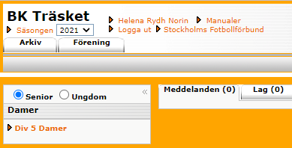
Nu finns det två alternativ. Om ni ska anmäla ett lag som spelade föregående säsong, gå då till nästa punkt. Om ni ska anmäla ett helt nytt lag (spelade inte föregående säsong) hoppa då till punkt 5.

2. Nu är ni i säsong 2022. I menyn, klicka på ”Lag”.
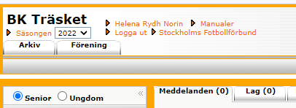

3. Genom att klicka på den gröna bocken (”Klickar du här anmäler du laget”) anmäler ni det aktuella laget.
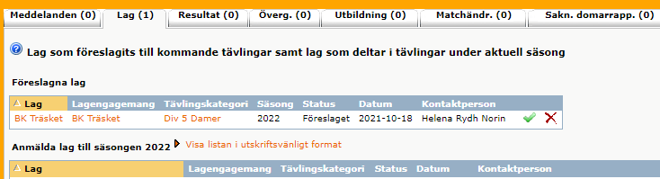

4. Du har nu anmält laget till spel inför säsong 2022, och statusen har ändrats från ”Föreslaget” till ”Anmält”.
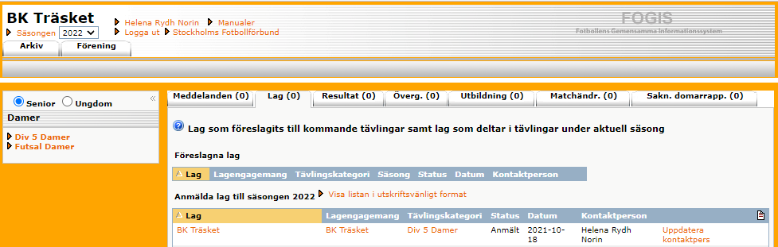

Följande punkter nedan ska ENDAST användas när man anmäler ett helt nytt lag som tidigare inte varit med i spel.
5. Klicka på ”Förening”, ”Lag” och sedan klickar ni på ”Nytt lag”
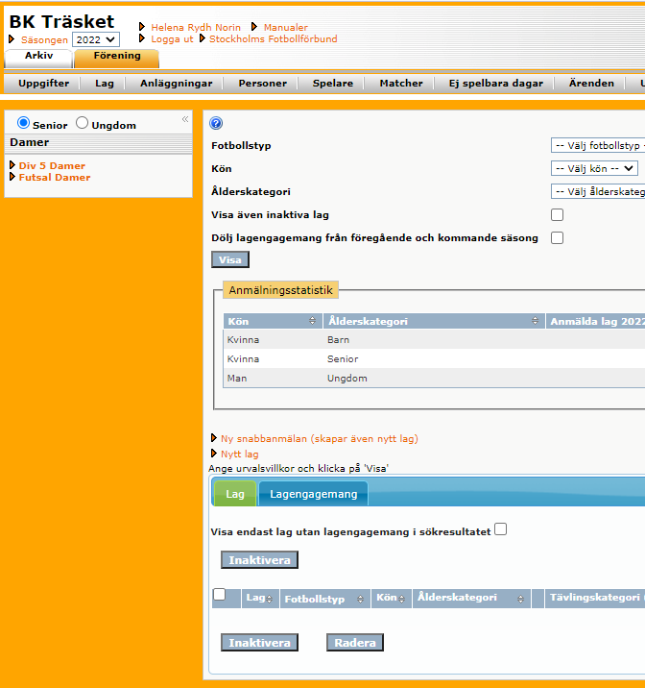

6. OBS! Rutan ”Lag” ska inte fyllas i d.v.s. det ska inte stå något till höger om föreningens namn.
I rutan ”Fotbollstyp” (klicka på rullgardinen för att få fram alternativ) finns två alternativ: Fotboll resp. Futsal. Välj ”Fotboll”!
I rutan ”Ålderskategori” (klicka på rullgardinen) finns fyra alternativ: Barn (9-12 år), Ungdom (13-19 år), Senior och Veteran.
I rutan ”Kön” (klicka på rullgardinen) väljer ni om det är Man, Kvinna eller Mix.
Därefter klickar ni på ”Spara”.
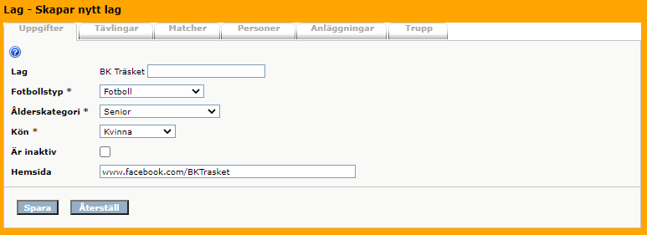

7. Ni har nu skapat laget och ska nu anmäla det till rätt kategori. Klicka på ”Tävlingar”. Därefter klickar ni på ”Ny anmälan” för att slutföra.
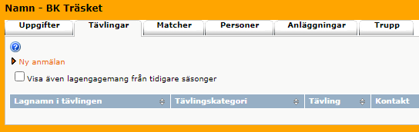

8. Följ anvisningarna i bilden nedan, sedan klicka på spara.
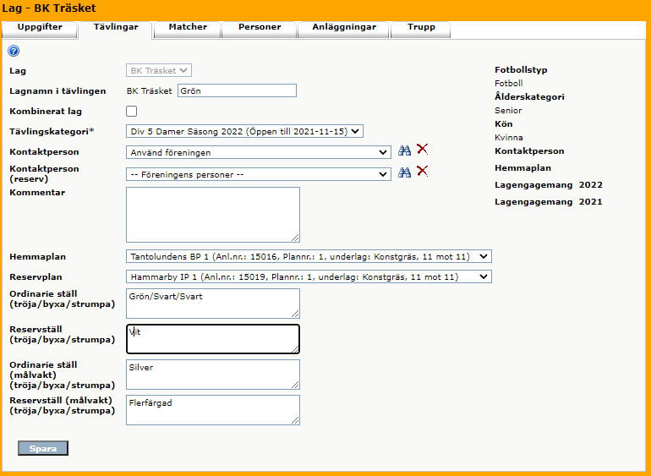
I rutan ”Lagnamn i tävlingen” skriver ni endast om ni kommer att anmäla mer än ett lag i samma tävlingskategori. Stockholms FF rekommenderar att ni i så fall använder färger t.ex. BK Träsket Grön
Klicka på pilarna för att ange tävlingskategori, kontaktperson, hemmaplan.
I rutan ”Kommentar” anger ni vilken tävlingskategori, serietillhörighet, placering laget hade 2021 samt övrig information till Stockholms FF
Om lagets ”ställ” skiljer sig från föreningens färger anges det i rutan ”Ordinarie Ställ”
9. Det nya laget är nu anmält.
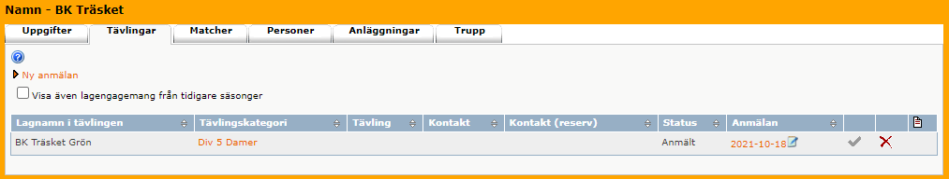
10. Nu klickar du på fliken tävlingar och går tillbaka i manualen till punkt nr. 5 för att anmäla ett till nytt lag.
© 2013-10-04 (uppdaterad 2021-10-18Stockholms Fotbollförbund, kansli@stff.se.

